Produtos e Categorias

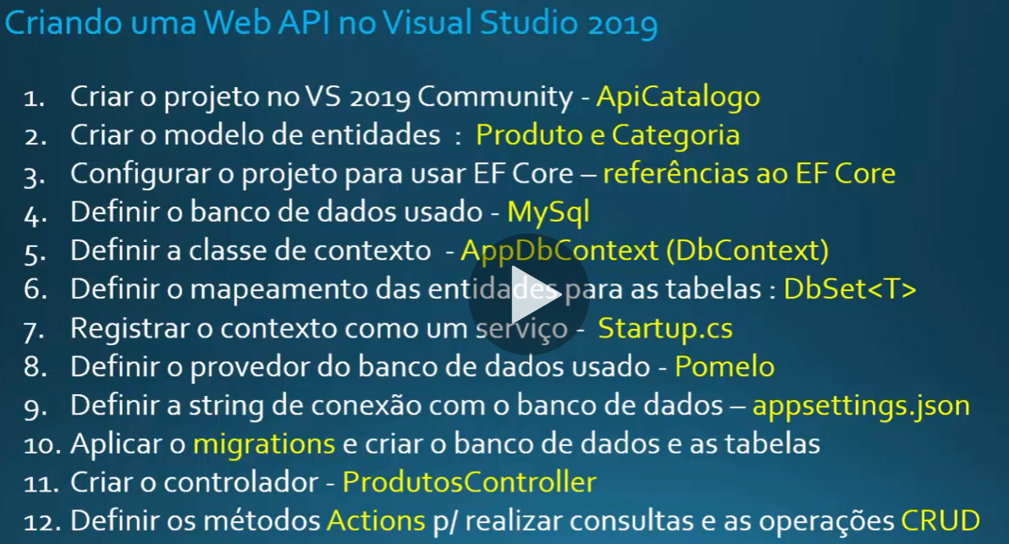

1 -> Criar um projeto do tipo Web Api

2 -> Deletar a pasta Controllers

3 -> Adicionar Referência

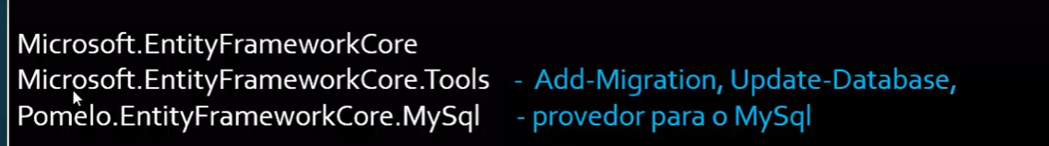

4 -> Criação da pasta Models

Criar as Models Categoria e Produto.

Propriedades de navegação do domínio

Quando tem uma definição de coleção, tem que definir a inicialização da coleção.

5-> Na pasta Models, informamos o relacionamentos entre as tabelas Produtos e Categorias

6-> Criamos a pasta Context, que serve para gerenciar o que é Model do que é tabela.

Ela herda de DbContext

O construtor serve para dizer qual é a configuração do banco de dados.

7 -> Em Startup.cs, configureService, informo onde está minha string de conexão.

8 -> inserir os DataAnnotations.

9 -> Criar as migrações.

